はじめてのゲーム制作

# ちゃぷたー１　たいとる画面を作ろう

レシピ

1. IGameObjectを継承したTitleクラスを作成する。

2. TitleクラスでAssets/sprite/title.pngを表示するプログラムを書く。

3. Titleクラスのインスタンスをmain.cppで生成する。

どこでインスタンスを作るのか、しっかり考えるんじゃぞ



完成動画



参考資料

1. Sample/Sample_06

2. ゲームプログラミングの教材.pdfのLesson 17_1～Lesson 17_8

# ちゃぷたー2　インゲームに遷移しよう

レシピ

1. IGameObjectを継承したGameクラスを作成する。

2. TitleクラスにUpdate関数を追加して、Aボタンが押されたらGameクラスのインスタンスを作成する処理を実装する。

いらニャいインスタンスを捨てるのを忘れるニャよ。おれは捨てるニャよ！

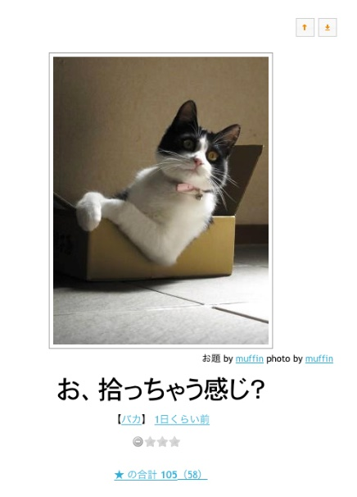

完成動画



参考資料

１. ゲームプログラミングの教材.pdfのLesson 17_1～Lesson 17_8

# ちゃぷたー3　たいとる画面に戻れるようにしよう

レシピ

1. GameクラスにUpdate関数を追加。

2. GameクラスのUpdate関数の中で、コントローラーのセレクトボタンが押されたら、Titleクラスのインスタンスを作成する処理を実装して、タイトル画面に戻れるようにする。

いらニャいインスタンスを捨てるのを忘れるニャよ。おれは捨てるニャよ！(大事なので２回言った)

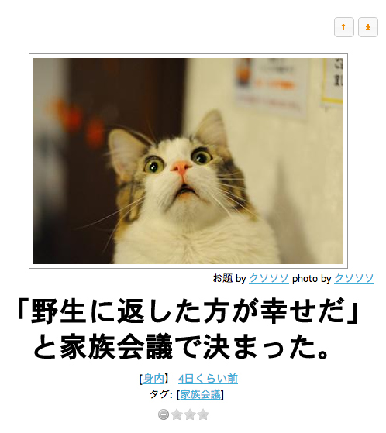

完成動画

参考資料

１. ゲームプログラミングの教材.pdfのLesson 17_1～Lesson 17_8